GeoSan

Elaborado por:

Tiago Guardia
Analista de Sistemas

Gustavo Riêra
Analista Programador

Nexus GeoEngenharia
Novembro/2011

Manual do Usuário

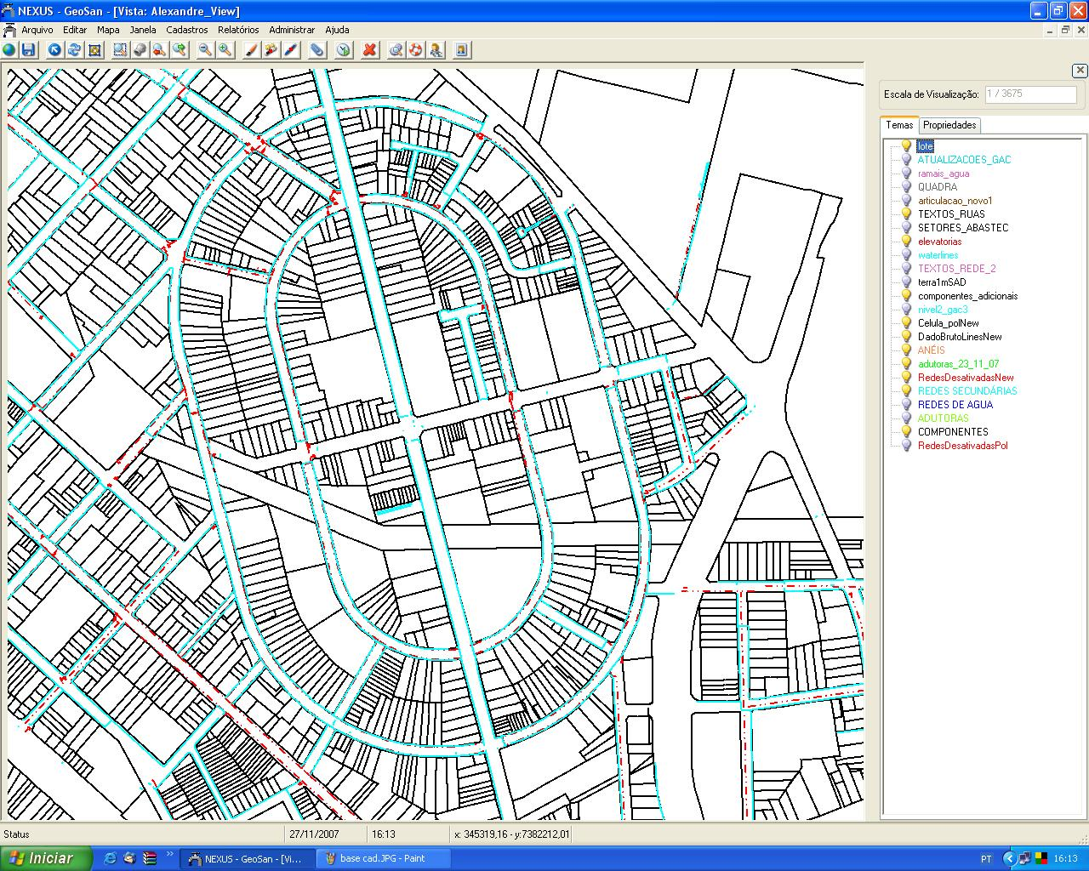

Sumário
1. introdução 2
1.1 Apresentação do Documento 2
1.2 Descrição de convenções 2
1.3 Canal de Comunicação e Suporte 2
2. Apresentação do geosan 3
2.1 Inicialização e Login no Sistema 3
2.1.1 Procedimento de Login 3
2.1.2 Objetivo 3
2.1.3 Pré-requisitos 3
2.1.4 Procedimento para conexão do Banco de Dados 4
3. FUNções administrativas 5
3.1 Administrar usuários 6
3.1.1 Procedimento 6
3.1.2 Cadastrar novo usuário 7
3.2 Administrar Banco de Dados 9
3.2.1 Procedimento 9
3.3 Indicadores de Produtividade. 10
3.3.1 Procedimento 10

1. introdução

1.1 Apresentação do Documento
Este documento apresenta o Manual do Usuário do GeoSan versão 5.9.9.1, e é destinado aos colaboradores da operadora que atuam como usuários do software Geosan.
Este Manual pode ser consultado sempre que surgirem dúvidas quanto ao procedimento para execução de uma funcionalidade ou quanto ao significado de uma mensagem ou procedimento recomendado no uso do sistema.
Este documento é constituído por capítulos, e cada tópico dentro de cada capítulo se refere a um grupo de funções, grupo que é geralmente caracterizado por um item do menu principal do GeoSan.

1.2 Descrição de convenções
Todas as referências ao software são sublinhadas em negrito.
Todas as referências a procedimentos são em negrito.
Todas as referências a interfaces e seus elementos são em itálico.

1.3 Canal de Comunicação e Suporte
A equipe de suporte da Nexus Geoengenharia mantém um canal de comunicação pronta para receber sugestões de melhorias do sistema, solicitações de novas funcionalidades e chamados de correções no software e/ou documentação.
Caso necessário, entre em contato com o suporte da Nexus GeoEngenharia: Telefone: 12 3201-7100 Email: geosan@googlegroups.com

2. Apresentação do geosan
O GeoSan é um software livre, desenvolvido com o uso da biblioteca Terralib, para cadastro de Redes de Água, Esgoto e Drenagem, integração com software comercial de cadastro de consumidores e exportação de redes para o software de simulação hidráulica - Epanet.
TerraLib é uma biblioteca livre de desenvolvimento de software, desenvolvida pelo Instituto Nacional de Pesquisas Espaciais – INPE, que contém e funções geoespaciais para o desenvolvimento Sistemas de Informações Geográficas (SIG).

2.1 Inicialização e Login no Sistema
Para dar início ao uso do software, clique no ícone referente ao GeoSan, localizado em:
Menu Iniciar >> Nexus >> GeoSan
Ao clicar com o mouse, abrirá a tela de Acesso ao Sistema.

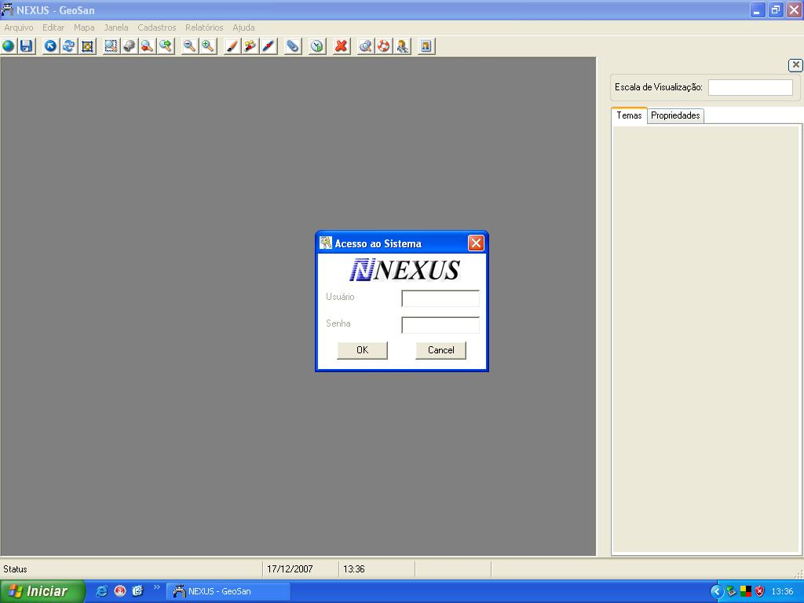

2.1.1 Procedimento de Login
O usuário deverá informar seu Login e Senha, previamente cadastrados.

2.1.2 Objetivo
Habilitar um usuário a utilizar as funções do GeoSan.

2.1.3 Pré-requisitos
O usuário deve ter sido previamente cadastrado por meio da execução do procedimento de Administrar Usuários. O sistema deve está conectado ao SGBD do GeoSan.

2.1.4 Procedimento para conexão do Banco de Dados

Caso o sistema não esteja conectado ao Banco de Dados, será exibida uma mensagem de erro de conexão. Conforme tela a baixo:
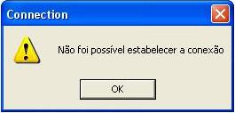
Ao clicar no botão OK será aberta uma caixa de diálogo para a conexão com o Banco de Dados.

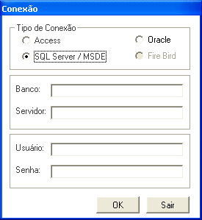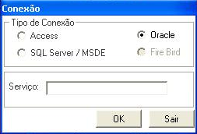

Para cada tipo de banco de dados, o usuário deverá preencher as informações referentes à conexão conforme configurações locais e em seguida clicar em OK para concluir o processo e dar continuidade no uso do sistema.

3. FUNções administrativas

Para acessar as funções administrativas, deve-se fazer login com um usuário do tipo Administrador. O sistema é previamente configurado com um usuário login: “Administrador”, senha: “senha”.
As funções administrativas ficam disponíveis em: menu Administrar.
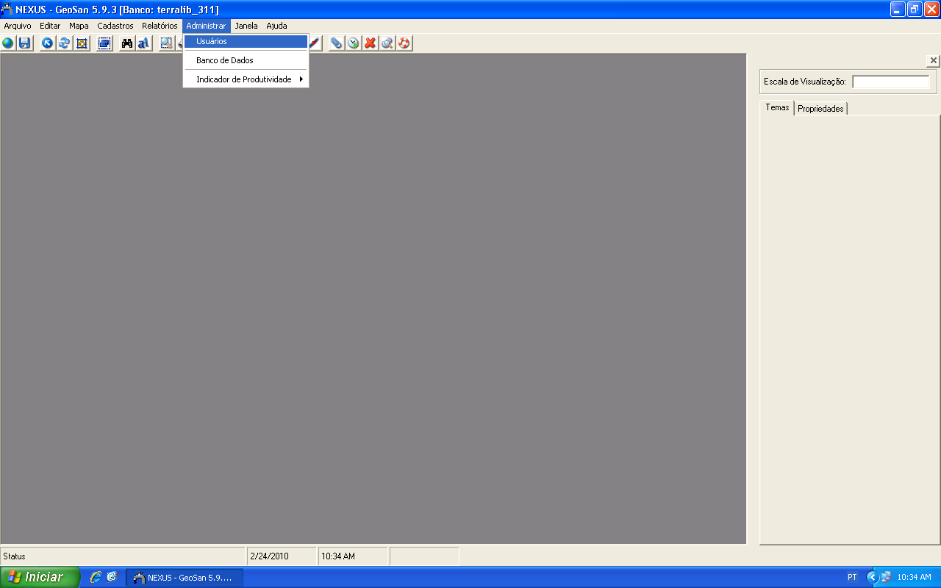

3.1 Administrar usuários
Permite gerenciar o cadastro de usuários do sistema.

3.1.1 Procedimento
Para acessar a função Administrar usuários, clique na opção de menu Administrar >> Usuários.

Será a janela de Controle dos Usuários:
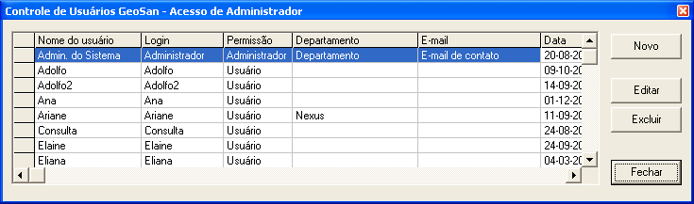
A janela de controle de usuários apresenta a relação de usuários cadastados e disponibiliza as funções de gerenciamento de usuários:
Para cadastrar um novo usuário clique no botão Novo.
Para editar o cadastro de um usuário existente, selecione-o na relação de usuários, e clique no botão Editar.
Para excluir um usuário, selecione-o na relação de usuários, e clique no botão Excluir.
Para fechar a janela, clique no botão Fechar.

3.1.2 Cadastrar novo usuário
Para cadastrar um novo usuário, clique no botão Novo, na janela de Controle de Usuários. Será aberta a janela para preenchimento das informações e gerais sobre os usuários.
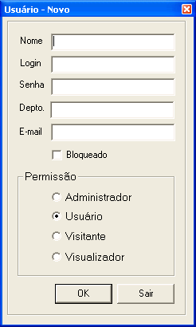
Nome: Nome do Usuário * (obrigatório)
Login: Login definido para acesso no sistema * (obrigatório)
Senha: senha do usuário para acesso no sistema * (obrigatório)
Depto: Departamento do usuário
Email: email do usuário
Permissão: Nível de Permissão do usuário.
As características das permissões dos usuários são:
Administrador: Permite acesso à todas as funções do sistema, incluindo as funções administrativas.
Usuário: Tem acesos à todas as funções de cadastro e edição.
Visitante: Tem somente permissão de consulta às informações, com acesso ao gerenciador de propriedades
Visualizador: Tem somente permissão de consulta às informações, se, acesso ao gerenciador de propriedades
Clique em Ok para confirmar o cadastro do usuário.
3.1.3 Editar Usuários

Para editar o cadastro de um usuário existente, selecione-o na relação de usuários, e clique no botão Editar. Será aberta a mesma janela cadastro de usuários para as informações sejam atualizadas.
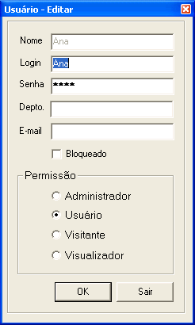

Clique em OK para confirmar a atualização.
3.1.3 Excluir Usuários
Para excluir um usuário, selecione-o na relação de usuários, e clique no botão Excluir.
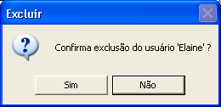

Será apresentada uma janela de confirmação. Clique em Sim para excluir, e em Não para cancelar a operação e retornar à janela anterior.

3.2 Administrar Banco de Dados
Permite selecionar o banco de dados a ser utilizado pelo sistema.

3.2.1 Procedimento
Para acessar a função Administrar usuários, clique na opção de menu Administrar >> Banco de Dados.
Será aberta a caixa de diálogo para a conexão com o Banco de Dados.

Para cada tipo de banco de dados, o usuário deverá preencher as informações referentes à conexão conforme configurações locais e em seguida clicar em OK para concluir o processo e dar continuidade no uso do sistema.
3.3 Indicadores de Produtividade.
Permite gerar relatórios contendo dados da produtividade do cadastro das redes e ramais.

3.3.1 Procedimento
Para acessar a função Administrar usuários, clique na opção de menu Administrar >> Indicador de Produtividade.
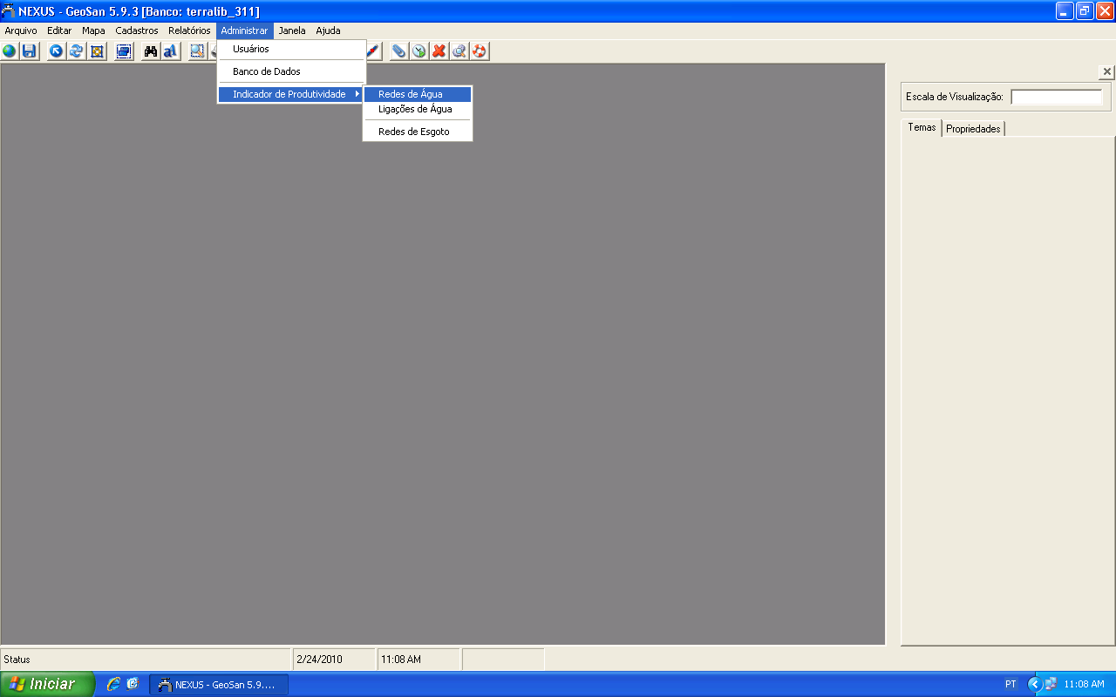
Os relatórios disponíveis são:
Redes de Água
Ramais de Água
Rede de Esgoto
Os relatórios são organizados com informações da quilometragem de redes, quantidades de ramais relacionadas aos usuários e data de cadastro.
Ao selecionar um relatório, será aberta a janela para definição do caminho do arquivo texto gerado:

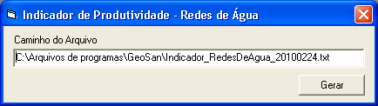
Clique em Gerar para salvar o relatório.
Segue abaixo um exemplo de relatório de redes de água:
